Marazzi Denver Boden- und Wandfliese
MARAZZI

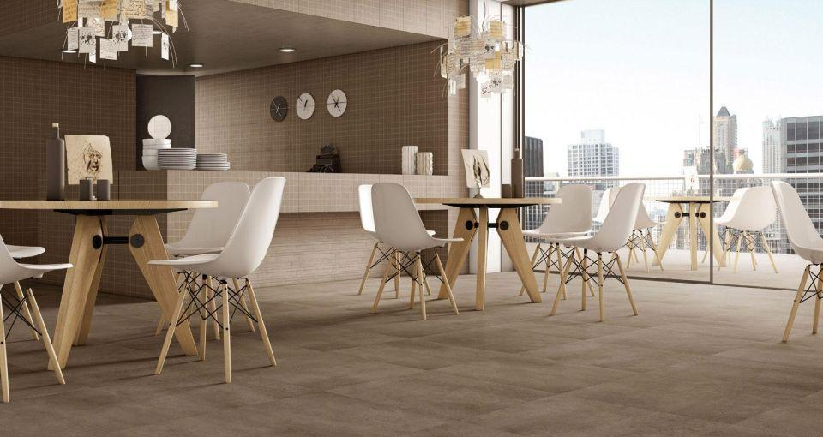Eigenschaften
Bewertungsgruppe Rutschgefahr
B, R 10
Farbton
nach Hersteller-Farbkarte
Oberfläche
matt
Produkt
Fliese
Werkstoff
Feinsteinzeug, Keramik
Breite (mm)
30,00 - 60,00
Dicke (mm)
9,50
Länge (mm)
45,00 - 60,00
Klassifizierung Keramik
glasiert, DIN EN 14411 BIa
Standardformate
45x45, 30x60, 60x60
Decor-/Mosaikformate
30x30, 30x60

